1-产品中心需求V2.0-2026.04.02
新官网布局
首页
√产品中心（筛选功能/ 产品详情页/ 产品搜索/ 产品替代）
应用中心
设计工具 （参数搜索 / 替代查询 / 寿命计算器 / BOM工具）
服务支持 （知识库 (FAQ) / 下载中心 / 合规证书）
关于永铭 （智能工厂 / 质量体系 / 代理商网络）

功能一：产品（电容）中心
  - 筛选功能
  - 产品（电容）详情页
  - 产品搜索
1.4 产品替代

筛选功能：
1.1 筛选功能（参考贵弥功）
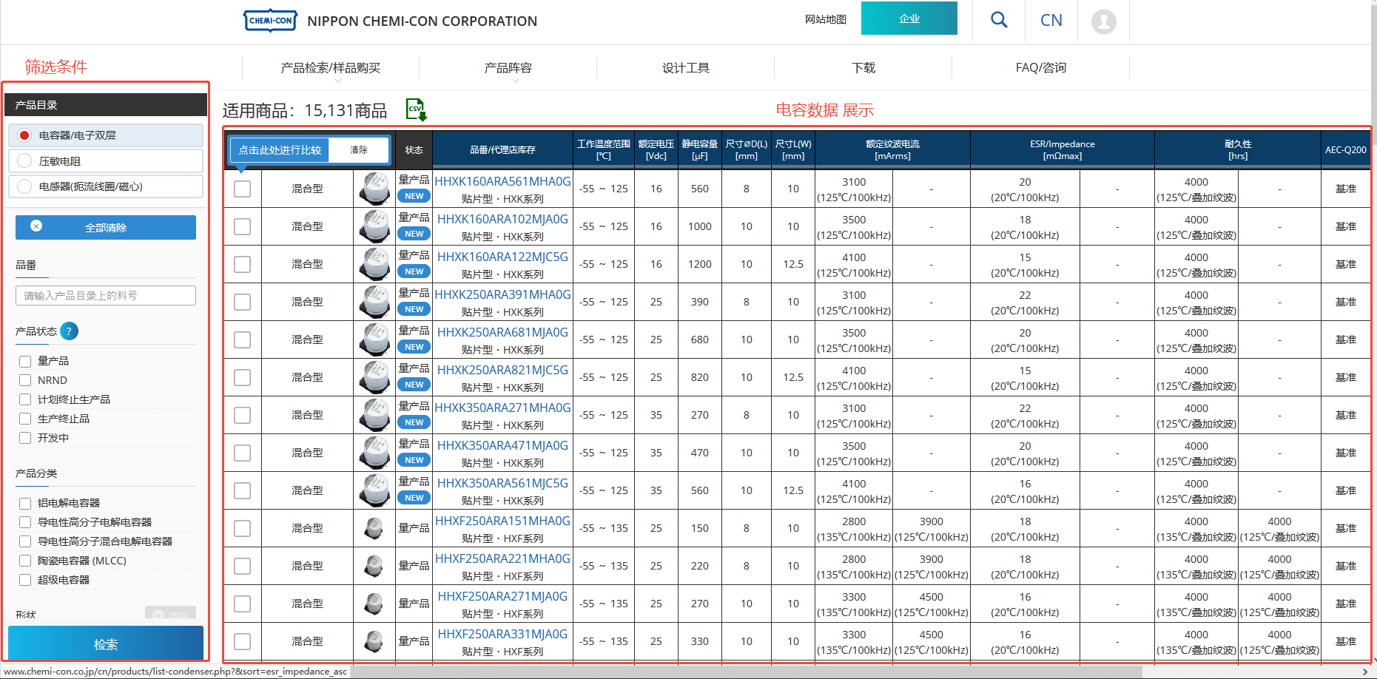

【筛选功能】专业化要求（4项）
1、多维度参数过滤： 筛选字段包含封装类型（贴片、引线、螺栓端子等）、温度范围（下限-55℃至上限150℃）、额定纹波电流（区分120Hz和100kHz测试频率）、ESR/阻抗极限值 。参考贵弥功
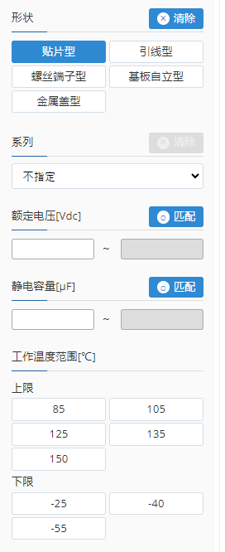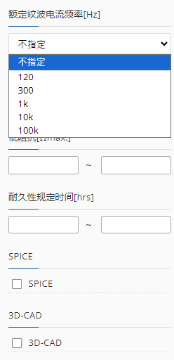

生命周期状态筛选： 将“生产中”、“不推荐用于新设计（NRND）”、“计划停产”和“已停产”作为独立筛选条件 。
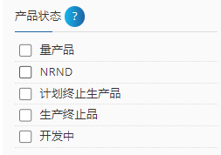

工程支持筛选： 设有“具备SPICE模型”、“具备3D-CAD数据”以及“符合AEC-Q200车规标准”的专属勾选项 。
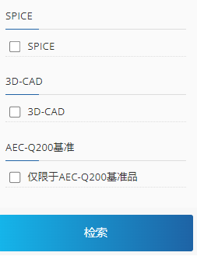

2、技术路线分类： 初级菜单按底层介质严格分类，如通用铝电解、OS-CON（高分子铝固体）、POSCAP（聚合物钽固体）及混合型铝电解电容。参考松下

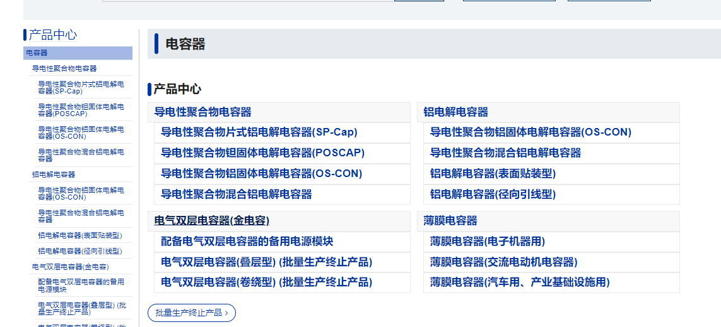

3、交叉引用查询： 独立工具，支持用户直接输入竞品料号（精确匹配或前缀模糊匹配），系统自动映射输出对应的松下替代料号。参考松下
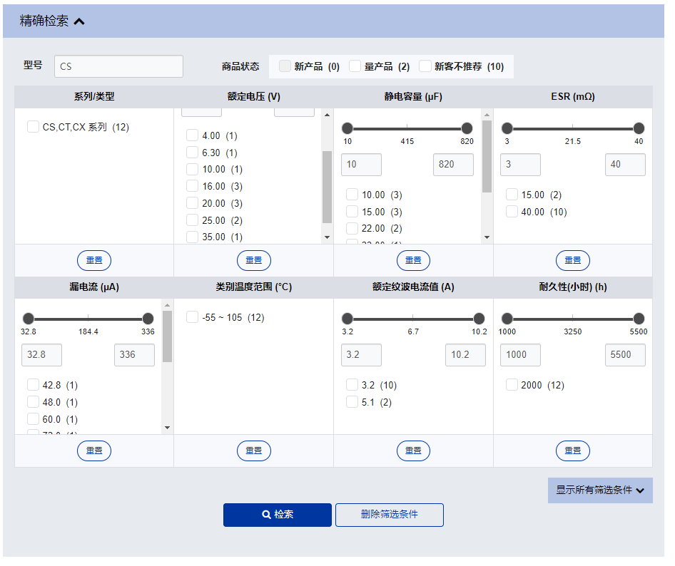

4、可视化二维映射图： 提供以电容量为Y轴、额定电压为X轴的坐标系，将不同类型电容器的推荐工作区间以不同色块叠加显示 。参考村田

【筛选功能】AI友好型要求（5项）
1、DOM表格结构： 检索结果以标准的HTML表格渲染。例如状态、温度范围、尺寸、ESR等数据在列和行中呈现一一对应的结构，便于机器解析算法直接提取结构化数据 。
（DOM表格结构解释：DOM（Document Object Model，文档对象模型）表格结构，简单来说，就是浏览器如何理解并操作你在HTML里写的<table>标签。我们可以把它想象成一栋房子的结构图。HTML是你的建筑设计图，而DOM就是基于这张图搭建起来的、带编号的实际房屋骨架，方便你去修改它（比如刷墙、挪家具）），参考【贵弥功】
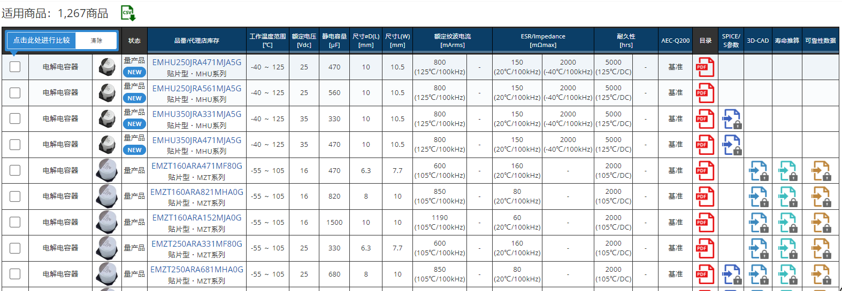

- 静态路由结构： 采用层级明确的URL（如 /products/capacitors/polymer-capacitors），搜索引擎爬虫和AI代理无需执行JavaScript脚本即可通过URL路径获取分类从属关系 。
参考松下
https://industrial.panasonic.cn/ea/products/pt/sp-cap/models?op=search#model-list-search-results
URL层级语义化（如：product:100uf-10V）,不能使用无意义的动态参数（如？id=512）
- API与每日更新：底层产品搜索数据每日自动更新。同时通过开放API接口（参考村田 https://api.murata.com/v2/products）对外提供JSON格式的规格数据。
模糊通配符支持： 搜索框底层支持星号（*）和问号（?）逻辑，提升不完整料号的匹配率 。

- 可抓取HTML：产品筛选功能页、筛选结果落地页，支持服务端输出可抓取HTML（SSR/预渲染），不能依赖前端JS渲染导致抓取失败。
- Schema类型制定：必须埋设product(产品) 、MerchantListing(商家列表)、FAQPage(问答)、BreadcrumbList(面包屑)等四类标记。

1.2 产品详情页（图示：贵弥功、村田）
产品详情页字段：推广部已经从AI友好型、专业化、国际化方面共梳理了44个字段，经过和同行【松下、贵弥功、村田】的对比，保留了31个字段。31个字段中，CRM有11个字段，剩20个字段，要补充。因为未来新官网的产品数据，从CRM直接通过API接口同步到官网。
详情页展示样式及关联功能：需讨论确定永铭

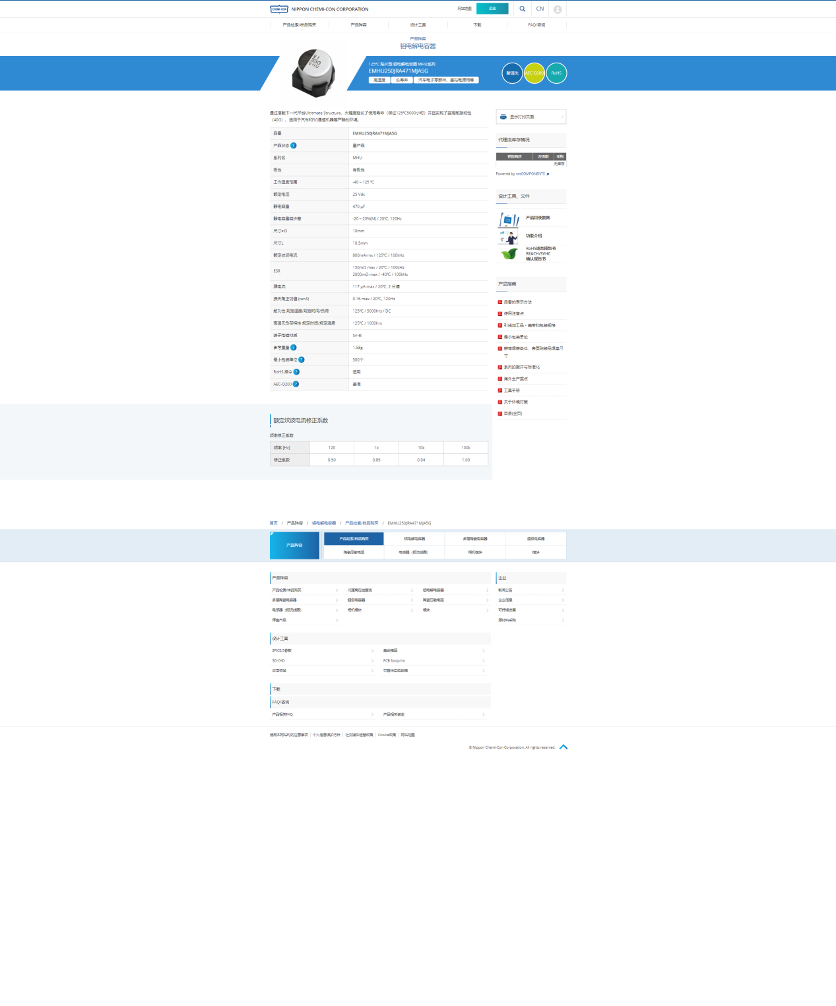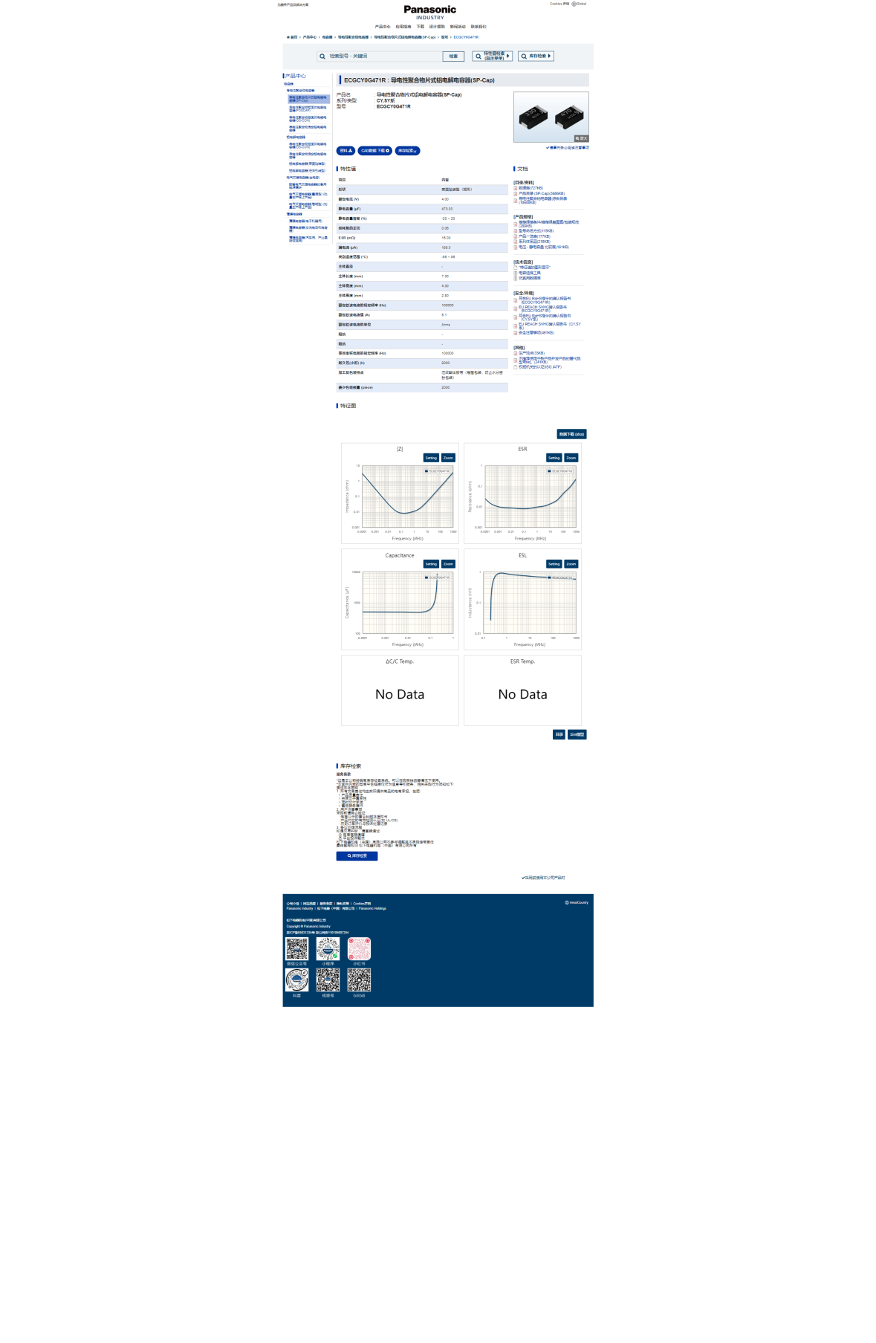

【详情页功能】专业化要求（7项）

1、测试条件绑定展示： 以型号 HHXK160ARA561MHA0G 为例，参数不仅显示数值，强制绑定物理测试条件。寿命标明 4000hrs / 125℃ / DC+Ripple；ESR标明 20mΩ max / 20℃ / 100kHz 。参考贵弥功 (Nippon Chemi-Con)
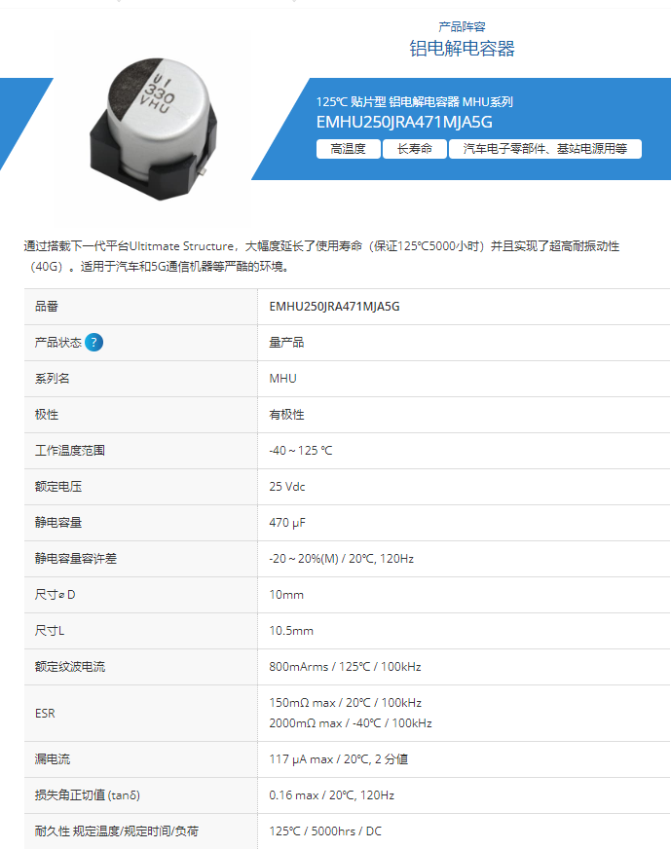
2、工程工具直达： 页面提供该型号的“寿命推算工具（Lifetime Estimation）”跳转入口，以及专属的可靠性测试数据（Reliability test data）、SPICE模型ZIP包、3D-CAD文件下载 。参考贵弥功 (Nippon Chemi-Con)
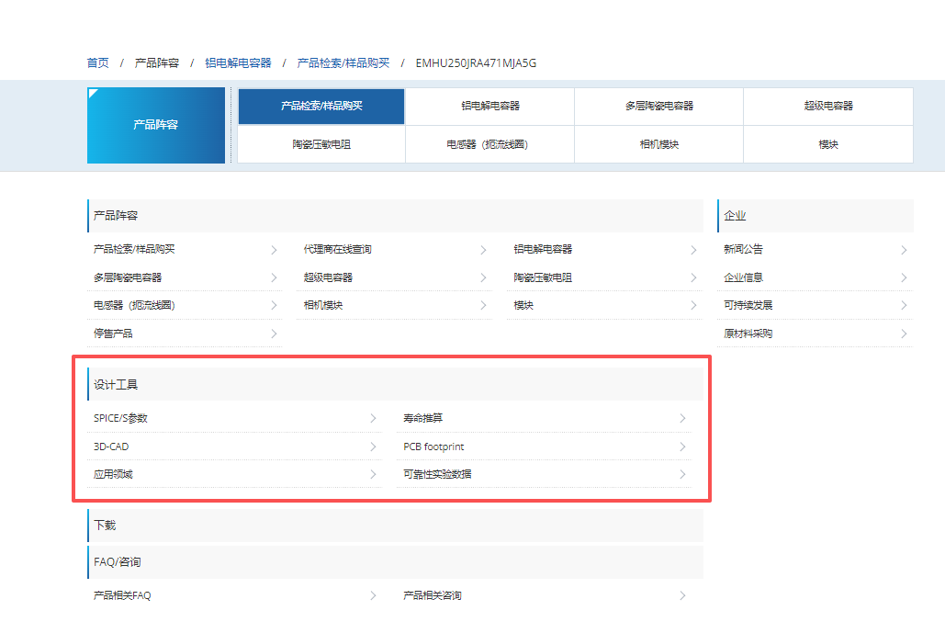
3、合规性文档自动化： 用户在详情页或下载中心输入单一零件编号，系统自动生成该料号对应的RoHS指令和REACH法规确认报告 。参考松下 (Panasonic)
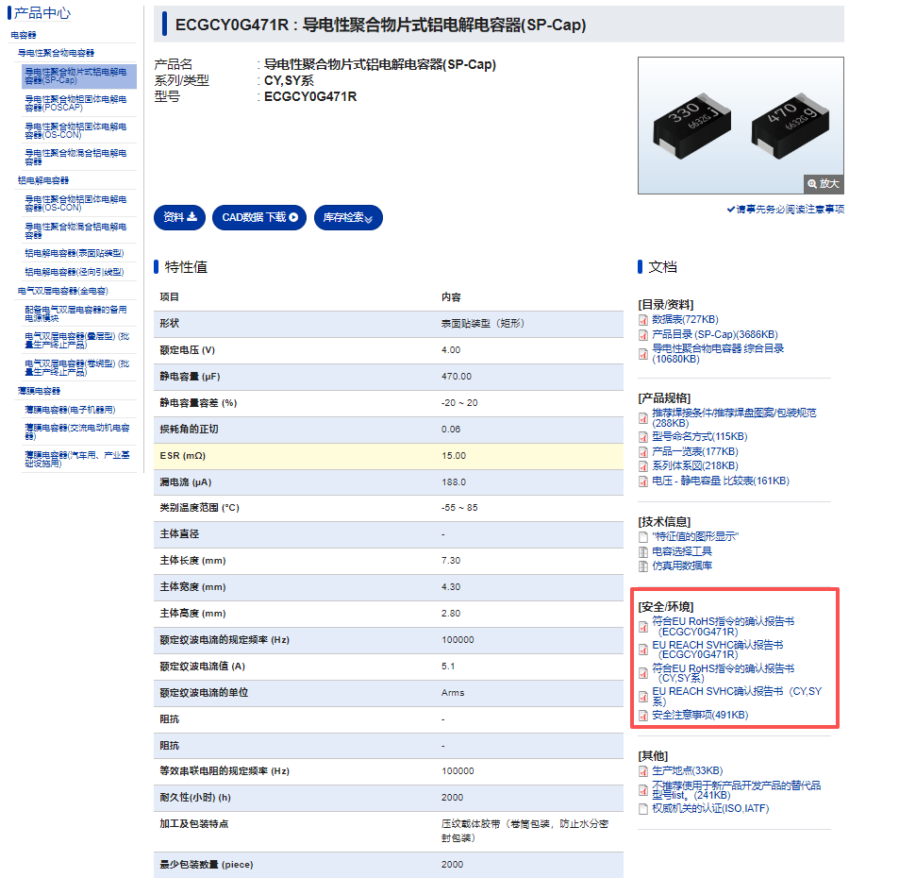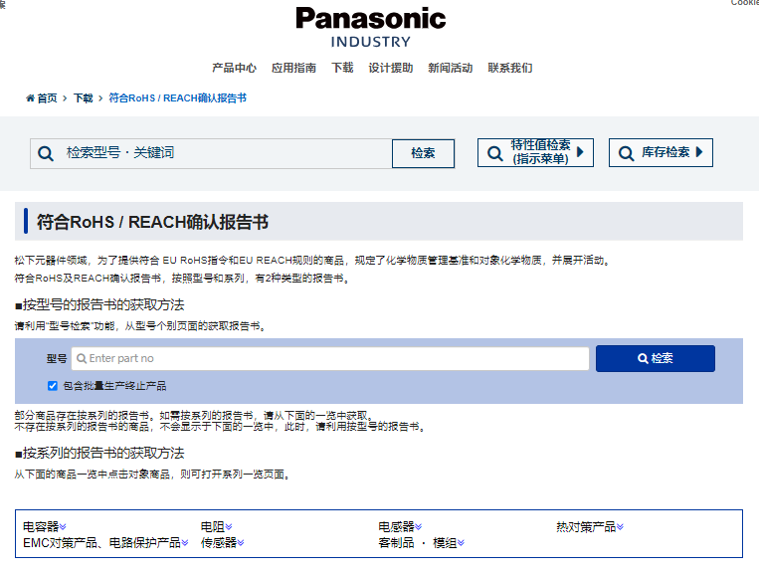
4、场景化CAD提供： 针对相同物理尺寸的贴片电容（如 G13、J16 尺寸），分别提供“标准版”和“抗震版（Vibration-proof）”两套不同的3D-CAD（.stp）模型下载 。参考松下 (Panasonic)
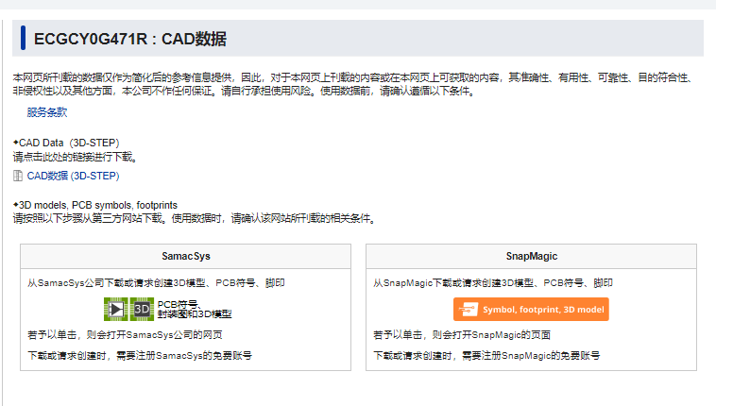
SamacSys SnapMagic这两种下载方式的主要区别在于提供数据的第三方平台不同。虽然它们都能下载到“ECGGY0G471R”这个元器件的 3D 模型、PCB 符号和封装，但背后的数据来源和下载流程是独立的。
具体对比如下：
1. SamacSys
来源：数据由 SamacSys 公司提供。
特点：
SamacSys 是专注于电子元器件 CAD 模型的知名服务商，为许多主流 EDA 软件（如 Altium Designer、KiCad、Eagle 等）提供库文件。
通常会提供高精度的模型，并且可以直接在支持的 EDA 软件中通过插件加载。
操作：点击后会跳转到 SamacSys 官网，需要注册或登录 SamacSys 的免费账号才能下载。
2. SnapMagic
来源：数据由 SnapMagic（原名 SnapEDA）提供。
特点：
SnapMagic 同样是电子元器件 CAD 模型的大型平台，拥有庞大的库资源。
界面可能更侧重于搜索和快速集成，同样支持多种 EDA 格式。
SnapMagic 还提供基于 AI 的原理图设计建议功能，但下载模型的核心功能是免费的。
操作：点击后会跳转到 SnapMagic 的页面，需要注册或登录 SnapMagic 的免费账号。
5、在线系统级仿真： 详情页关联LC滤波器模拟器，支持工程师直接使用松下电容器与电感器搭建π型、T型、L型滤波网络，并在线输出衰减特性图表与CSV数据。松下 (Panasonic)
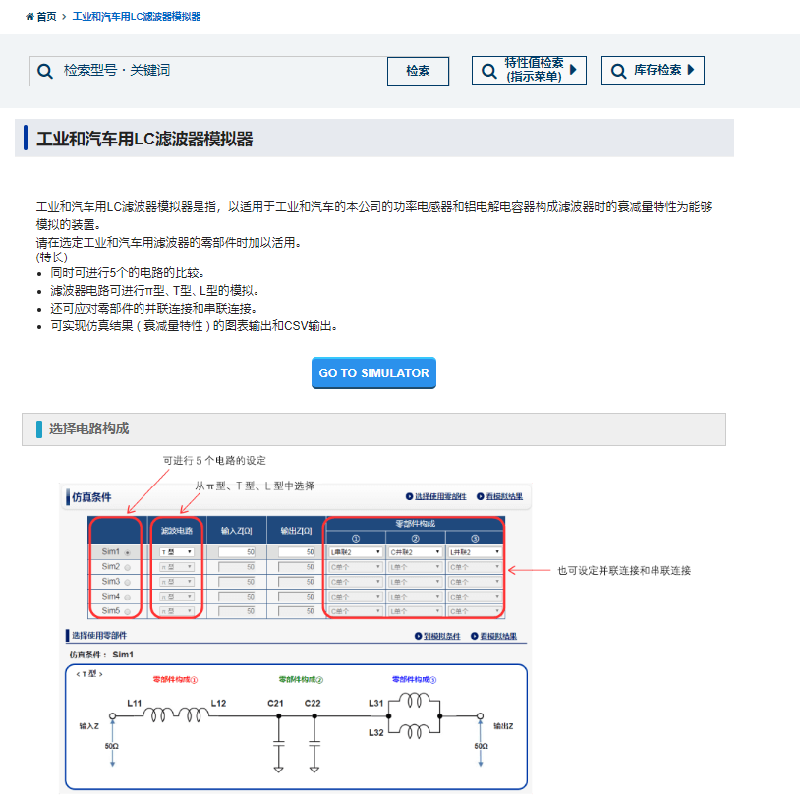
6、SimSurfing 动态模型平台： 在线设计辅助软件SimSurfing集成在页面中，提供的SPICE与S参数为“动态模型”，能真实反映多层陶瓷电容器因温度波动和直流偏置电压（DC Bias）改变而导致的容值非线性变化。参考松下 (Panasonic)
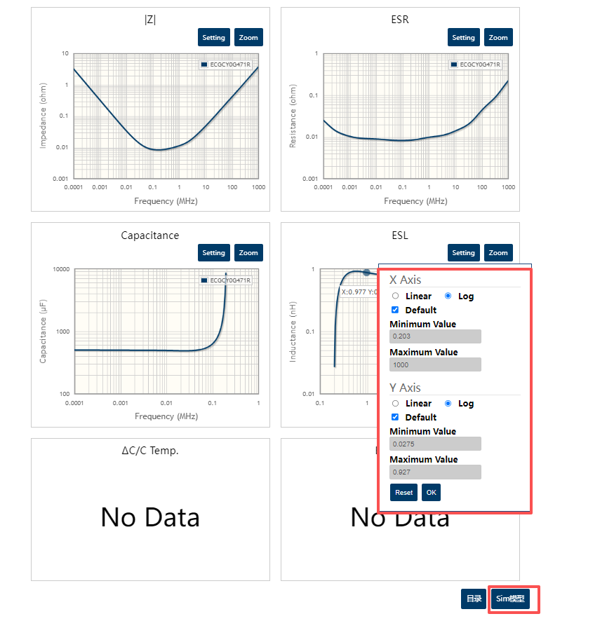
7、市场准入矩阵表： 以表格打钩的形式明确标示元件是否适用于特定法规市场（如普通消费类、车载动力总成、GHTF医疗设备等），并配有最高耐温图标（如150℃ max） 。参考村田

【详情页功能】AI友好型要求（3项）

1、独立数据矩阵： 页面没有冗长的营销文本，直接分为“耐久性规格”、“电气特性”等多个标准化微表格，键值对（Key-Value）清晰，极大降低了大模型提取参数发生“幻觉”的概率 。参考贵弥功 (Nippon Chemi-Con)
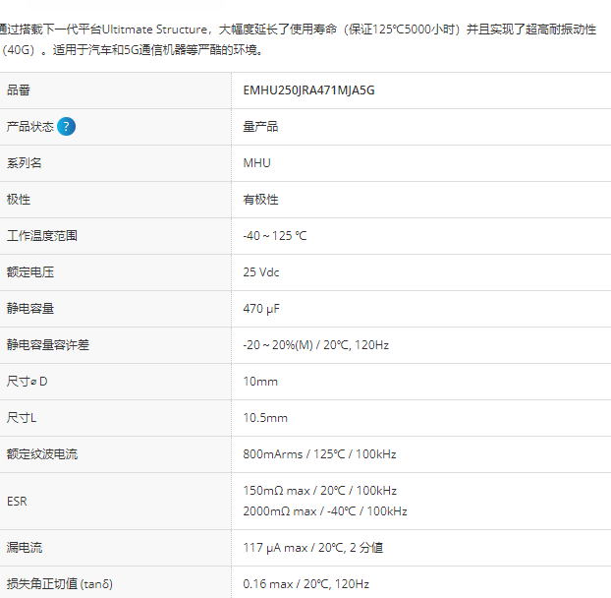
2、结构化工厂数据： 公开各工厂的ISO 9001/14001认证编号及有效期，提升了供应链检索AI核实企业资质的效率 。参考松下
3、语义网基础（Schema.org）： 村田在文档底层支持机器可读标准的提取。当AI抽取元件数据时，能通过特定的标识符建立“产品-参数-测试环境”三者的知识关联。参考村田 (Murata)
永铭现官网在所有产品详情页已经做了详细的Schema标记给AI读取：以下是产品详情页源文件展示的Schema标记
<script type="application/ld+json">{
"@context": "https://schema.org/",
"@type": "Product",
"name": "CN32G102MNNAS09S2",
"description": "
小体积 超低温
85℃ 3000小时
适用于变频器、工业驱动
RoHS指令对应...",
"brand": {
"@type": "Brand",
"name": "永铭电子"
},
"sku": "CN32G102MNNAS09S2",
"image": "/uploads/images/20240113/1fc68235c3d394a4539787ad3c6d599b.png",
"aggregateRating": {
"@type": "AggregateRating",
"ratingValue": "4.5",
"reviewCount": "50",
"bestRating": "5",
"worstRating": "1"
},
"review": [
{
"@type": "Review",
"author": {
"@type": "Person",
"name": "满意客户"
},
"datePublished": "2024-01-15",
"reviewRating": {
"@type": "Rating",
"ratingValue": "5",
"bestRating": "5",
"worstRating": "1"
},
"reviewBody": "产品质量很好，性能稳定，服务也很专业。",
"publisher": {
"@type": "Organization",
"name": "永铭电子"
}
}
],
"offers": {
"@type": "Offer",
"priceCurrency": "CNY",
"price": "0",
"priceValidUntil": "2025-12-31",
"availability": "https://schema.org/InStock",
"itemCondition": "https://schema.org/NewCondition",
"shippingDetails": {
"@type": "OfferShippingDetails",
"shippingRate": {
"@type": "MonetaryAmount",
"value": "0",
"currency": "CNY"
},
"shippingDestination": {
"@type": "DefinedRegion",
"addressCountry": "CN"
},
"deliveryTime": {
"@type": "ShippingDeliveryTime",
"handlingTime": {
"@type": "QuantitativeValue",
"minValue": "1",
"maxValue": "2"
},
"transitTime": {
"@type": "QuantitativeValue",
"minValue": "3",
"maxValue": "7"
}
}
},
"hasMerchantReturnPolicy": {
"@type": "MerchantReturnPolicy",
"returnPolicyCategory": "https://schema.org/MerchantReturnFiniteReturnWindow",
"merchantReturnDays": 7,
"returnMethod": "https://schema.org/ReturnByMail",
"returnFees": "https://schema.org/FreeReturn"
},
"seller": {
"@type": "Organization",
"name": "上海永铭电子股份有限公司",
"url": "https://www.ymin.com"
}
},
"additionalProperty": [
{
"@type": "PropertyValue",
"name": "额定电压（V）",
"value": "400"
}, {
"@type": "PropertyValue",
"name": "直径 D(mm）",
"value": "35"
}, {
"@type": "PropertyValue",
"name": "静电容量(&mu;F)",
"value": "1000"
}, {
"@type": "PropertyValue",
"name": "高度 L(mm）",
"value": "60"
}, {
"@type": "PropertyValue",
"name": "浪涌电压（V）",
"value": "450"
}, {
"@type": "PropertyValue",
"name": "容量允许偏差",
"value": "&plusmn;20% / 20℃120Hz"
}, {
"@type": "PropertyValue",
"name": "工作温度（℃）",
"value": "-40~85"
}, {
"@type": "PropertyValue",
"name": "ESR (&Omega;)",
"value": "0.17 / 20℃120Hz"
}, {
"@type": "PropertyValue",
"name": "漏电流(&mu;A)",
"value": "1897 / 20℃ 5min"
}, {
"@type": "PropertyValue",
"name": "额定纹波电流(mA)",
"value": "3934 / 85℃120Hz"
}, {
"@type": "PropertyValue",
"name": "损失角正切值 (tan&delta;)",
"value": "0.15"
}, {
"@type": "PropertyValue",
"name": "寿命(hrs)",
"value": "3000"
}, {
"@type": "PropertyValue",
"name": "AEC-Q200",
"value": "&mdash;&mdash;"
}, {
"@type": "PropertyValue",
"name": "RoHS指令",
"value": "符合"
}, {
"@type": "PropertyValue",
"name": "参考重量(g)",
"value": "&mdash;&mdash;"
}, {
"@type": "PropertyValue",
"name": "包装数量",
"value": "200"
} ]
}
</script>

1.3 产品搜索功能（图示：贵弥功、松下）
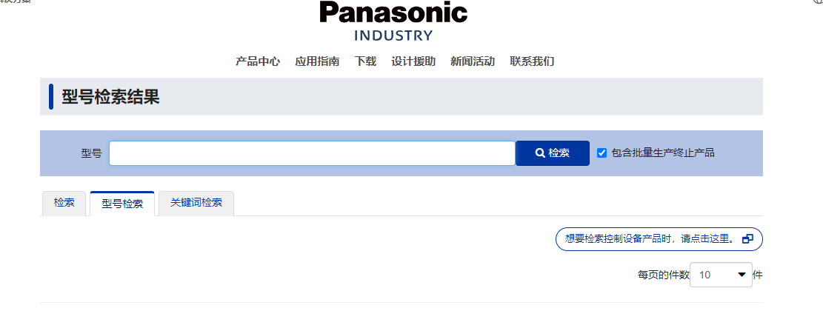
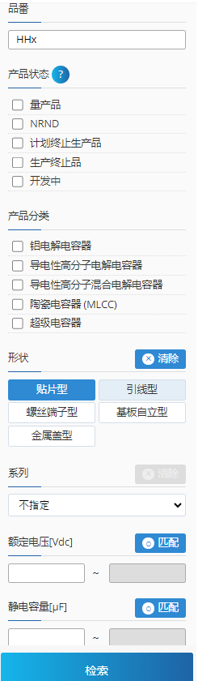

【产品搜索功能】专业化要求（5项）
- 料号逻辑搜索与纠偏提示： 针对长位数产品料号（如18位固定长度）设计了支持部分匹配的搜索规则。同时提供专业的搜索纠偏说明，指导工程师将特定的引脚端子代码转换为目录标准代码，以确保高命中率。（参考贵弥功）

2.庞大参数库驱动的独立搜索： 设立独立的核心参数搜索引擎（Parametric Search），支撑庞大规格（如超15万个料号）的精准查询与交叉过滤。（参考松下）
3.动态交叉引用与竞品对照（Cross Reference）： 提供专用的竞品替换搜索工具。支持用户输入其他厂商的料号，系统通过精确匹配或前缀模糊匹配，实时下拉展示候选并映射输出对应的替代料号。（参考：松下）
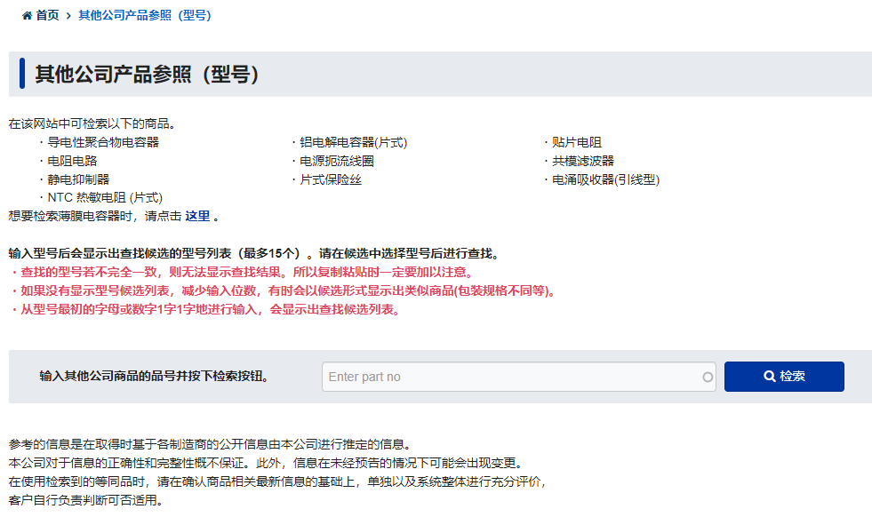
4.通配符高级检索： 搜索框底层支持“*”（代表任意字符串）和“?”（代表任意单字符）作为通配符，解决工程师遗忘部分料号时的模糊检索痛点。（参考：村田）
5.批量数据打包下载（Bulk Download）： 检索系统支持针对多份文件和多个料号的批量打包下载功能，高度契合B2B大客户在采购比对时的工作流。（参考：村田）

【产品搜索功能】AI友好型要求（4项）
1.固定位数编码的正则解析友好性： 维持料号结构（如18位长度）的极强规律性，使得AI模型的正则表达式（Regex）极其容易抓取和进行结构化解析。（参考：贵弥功）
贴片型・HXF系列HHXF350ARA471MJH0G
2.底层数据API直接暴露： 部署专用的规格数据库API接口（如 api.pim... 或 api.murata.com...），从架构层允许机器端、大语言模型或第三方AI选型Agent直接调用底层规格数据。（参考：松下、村田）

3.标准化JSON格式与高级查询语法： 开放的API接口支持OData标准的高级查询语法（如使用 $filter=startswith 进行筛选），并以标准的JSON格式无损返回产品的状态、尺寸、核心参数及详情页URL。（参考：村田）

4.API直连Excel等数据处理工具： 官方提供基于底层API的Excel自定义函数插件。工程师或自动化脚本可以输入特定函数（如 MURATA_GET_CAPACITANCE），直接从云端批量拉取料号的最新技术参数，实现了工具级的机器读取对接。（参考：村田）
1.3 产品替代功能（图示：村田、松下）
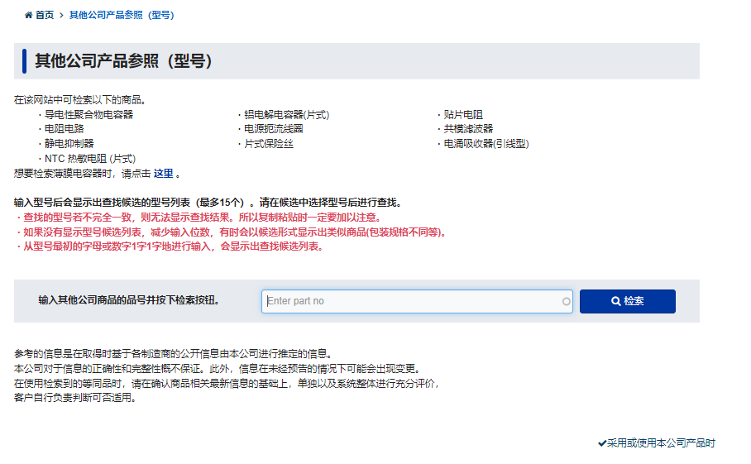
【产品替代功能】专业化要求（6项）
1.竞品料号智能解析与自动纠偏： 针对长达 18 位的竞品料号（如贵弥功），系统需内置解析逻辑，自动识别料号中的封装码、电压码及容量码。当用户输入不完整的料号时，提供联想下拉建议，并指导工程师将特定终端代码转换为目录标准代码，以提升搜索命中率 。
2.梯度化对比矩阵： 查询结果需以 Side-by-Side 形式展示。对比字段必须包含电容核心四维：静电容量公差、损耗角正切、纹波电流（需注明测试频率，如 100kHz）、漏电流。差异项需通过色块高亮，例如：若替代型号的 ESR 优于原型号，显示为绿色；若高度增加，显示为红色预警 。（参考：村田）
3.动态生命周期校验： 系统需实时关联生产数据库。若替代料号处于“不推荐用于新设计 (NRND)”或“已停产 (EOL)”状态，严禁将其作为替代建议输出。对于已停产竞品，优先推荐处于“生产中 (Active)”且库存充足的自有型号 。（参考：贵弥功）
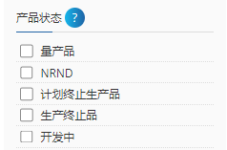
4.工程数据一键包 (Design-in Package)： 在替代建议页，必须直接提供该型号的.step 3D 模型、SPICE 仿真模型及寿命计算器跳转链接。工程师需能当场验证替代料在极端纹波工况下的热稳定性，无需返回产品中心重复搜索 。（参考：松下 / 贵弥功）
5.合规性自动比对： 系统自动提取替代前后的 RoHS、REACH、无卤（Halogen-free）状态。若用户原始需求包含 AEC-Q200 车规认证，系统推荐的型号必须具备相应的证书下载入口，确保存量市场替换的合规性 。（参考：松下）
6.批量 BOM 风险分析： 支持上传.xlsx 或.csv 格式的 BOM 清单。系统不仅输出对应的替代料号，还需对整个 BOM 的供应稳定性、成本优化空间进行多维度评估，输出“替代可行性总结报告” 。（参考：松下） 。

【产品替代功能】AI友好型要求（5项）

1.DOM 结构化数据渲染： 替代结果对标表必须以标准的 HTML <table> 渲染。每一行 <tr> 对应一个参数维度，每一列 <td> 对应一个具体值。严禁使用 Canvas 或由加密 JS 生成的视图，确保 AI 代理能通过 DOM 树结构化地提取“参数-型号-对标值”三者的逻辑映射 。
2.双层 Schema 架构部署： 在替代工具页埋设 MerchantListing（商家列表）和 ProductGroup（产品组）标记。利用 isSimilarTo 属性将自有料号与竞品品牌名（如 Brand: Panasonic）进行语义关联，在语义网层面建立品牌替代心智 。
3.API 接口深度暴露： 部署专门的规格映射 API（如 api.ymin.com/cross-reference/search）。允许 AI 驱动的第三方设计 Agent 或采购机器人通过提交 JSON 格式的竞品料号，直接获取结构化的替代参数、价格及库存状态。API 需支持 OData 标准的高级查询逻辑 。
4.可抓取的静态路由结构： 针对每一个竞品品牌、每一个主推系列，建立静态化路径（如 /compare/ymin-vs-chemi-con-hxf-series）。这些页面作为 AI 的“知识节点”，无需执行复杂的交互即可获取完整的对比逻辑，极大降低了大型语言模型抓取时的计算开销 。
5.向量相似度语义反馈： 搜索框底层集成向量检索（Vector Search）。当用户输入非标准描述（如“高可靠性 105℃ 2000 小时电容”）时，系统能返回语意最接近的替代方案，而非简单的“无结果”。这种非线性匹配能力是 AI 友好型的核心体现 。

